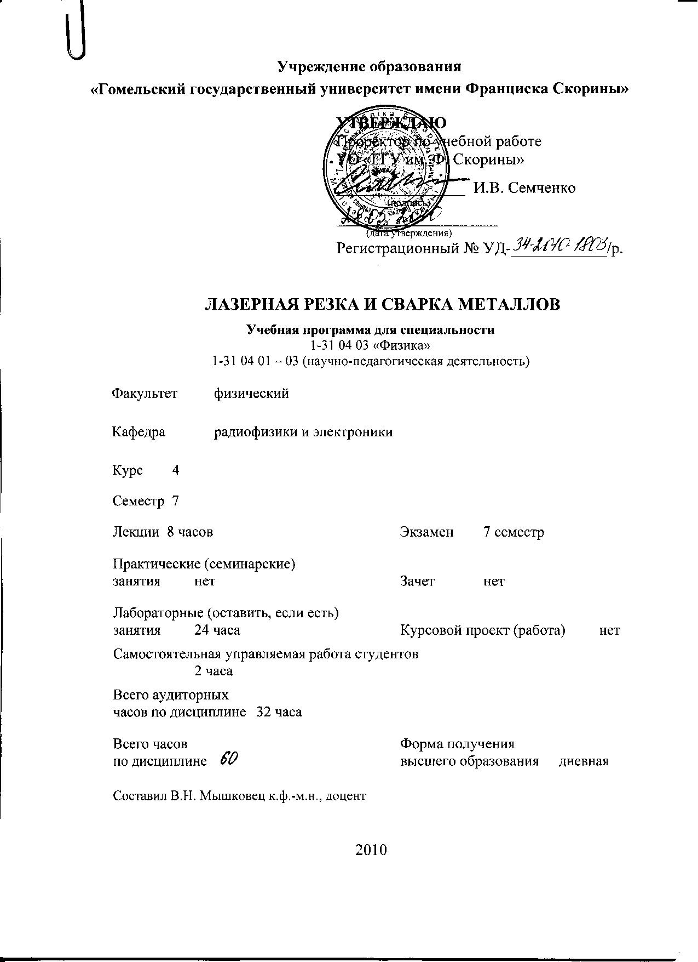
Учреждение образования
«Гомельский государственный университет имени Франциска Скорины»

УТВЕРЖДАЮ
Проректор по учебной работе
УО «ГГУ им. Ф. Скорины»

________________ И.В. Семченко
(подпись)
____________________
(дата утверждения)
Регистрационный № УД-____________/р.

ЛАЗЕРНАЯ РЕЗКА И СВАРКА МЕТАЛЛОВ

Учебная программа для специальности
1-31 04 03 «Физика»
1-31 04 01 – 03 (научно-педагогическая деятельность)

Факультет физический

Кафедра радиофизики и электроники

Курс 4

Семестр 7

Лекции 8 часов Экзамен 7 семестр

Практические (семинарские)
занятия нет Зачет нет

Лабораторные (оставить, если есть)
занятия 24 часа Курсовой проект (работа) нет

Самостоятельная управляемая работа студентов
2 часа

Всего аудиторных
часов по дисциплине 32 часа

Всего часов Форма получения
по дисциплине высшего образования дневная

Составил В.Н. Мышковец к.ф.-м.н., доцент

2010
Учебная программа составлена на основе учебной программы, утвержденной 28. 05. 2010 г.,
регистрационный номер УД-34-2010-765/баз.

Рассмотрена и рекомендована к утверждению в качестве рабочего варианта
на заседании кафедры радиофизики и электроники

___ __________ 201_ г., протокол № __

Заведующий кафедрой
доцент ____________ В.Н. Мышковец

Одобрена и рекомендована к утверждению
Методическим советом физического факультета

___ __________ 201_ г., протокол № __

Председатель
доцент ____________ Е.А. Дей

Пояснительная записка

Развитие лазерной техники и технологий является сегодня одним из приоритетных направлений ускорений научно-технического процесса, важным фактором интенсификации машиностроительной, приборостроительной и других отраслей промышленности.
Необходимость изучения дисциплины «Лазерная резка и сварка металлов» связана с решением новых инженерных задач, возникающих при освоении и внедрении в производство прогрессивных методов лазерной обработки материалов.
Данный курс предполагает комплексный подход к изучению современных проблем лазерных технологий от разработки теоретических основ до формулировки практических рекомендаций по эффективному использованию энергии лазерного излучения в конкретных технологических процессах резки и сварки материалов.
Основной целью курса является изучение физических процессов лазерной резки и сварки металлов и освоение расчетных и экспериментальных методов определения оптимальных технологических режимов.

Задачами дисциплины являются:

- изучение физических основ процессов резки и сварки металлов непрерывным и импульсно-периодическим излучением;
- выяснение технологических особенностей лазерной резки и формирование сварных соединений;
- приобретение практических навыков по определению энергетических, временных, оптических и газодинамических параметров процессов лазерной резки и сварки металлов;
- решение конкретных инженерных задач лазерной технологии.
Для изучения данной дисциплины необходимы знания курсов «Физика лазеров» и «Формирующие оптические системы».
Изучение дисциплины рекомендуется для студентов физического факультета для специальностей «Физика» и «Физическая электроника».

В результате изучения дисциплины:

Студент должен знать:
- физические принципы генерации усиления электромагнитного излучения оптического диапазона активными средами;
- методы создания инверсной населенности, принципы модуляции лазерного излучения;

Студент должен уметь:
- использовать полученные теоретические и практические знания, материалы справочников и специальную литературу при решении прикладных задач лазерной техники;
- использовать навыки расчета и конструирования лазерных приборов (лазеров) на современном уровне приборостроения;
Студент должен владеть:
- методами численной оценки порядка основных характеристик лазеров при расчете и конструировании лазерного оборудования на современном уровне.
- знаниями фундаментальных физических явлений и эффектов физики лазеров.
Общее количество часов −___; аудиторное количество часов − 32, из них: лекции − 6, лабораторные занятия − 24, практические занятия −, самостоятельная управляемая работа студентов (СУРС) − 2. Форма отчётности − экзамен.

Содержание учебного материала

Раздел 1 Физические основы лазерной резки металлов и сплавов

Тема 1 Физические процессы при лазерной резке металлов
Тепловые процессы. Поглощение излучения и передача энергии. Нагревание металлов без разрушения. Разрушение металлов. Деформации и напряжения. Физические особенности процесса лазерной резки металлов в среде вспомогательного газа

Раздел 2 Лазерная резка металлов

Тема 2 Газолазерная резка (ГЛР) металлов. Технологическое оборудование для лазерной резки металлов
Резка металлов в струе кислорода. Параметры и показатели процесса ГЛР. Энергетические параметры процесса. Влияние оптических параметров на процесс резки. Технологические особенности ГЛР металлов. Лазерное технологическое оборудование для резки металлов

Раздел 3 Физические и технологические основы лазерной сварки металлов

Тема 3 Лазерная сварка металлов и сплавов
Тепловые процессы. Теплофизические показатели лазерной сварки. Деформации и напряжения. Влияние характеристик излучения на результаты сварки. Плазменные процессы. Технологические особенности лазерной сварки в различных конструкционных материалов

Раздел 4 Импульсная шовная сварка металлов

Тема 4 Физические особенности образования сварных соединений
Воздействие лазерного излучения на металлы и сплавы. Физические особенности плавления металлов под действием лазерного излучения. Стадия развития процессов проплавления при различных плотностях мощности излучения. Параметры лазерного излучения, влияющие на результаты сварки. Коэффициент перекрытия, скорость сварки. Схема образования сварного шва. Технологическое оборудование для лазерной сварки металлов и сплавов

Учебно-методическая карта дисциплины
Номер раздела, темы, занятия | Название раздела, темы, занятия; перечень изучаемых вопросов | Количество аудиторных часов |  |  |  | Материальное обеспечение занятия (наглядные, методические пособия и др.) | Литература | Формы контроля  знаний
Номер раздела, темы, занятия | Название раздела, темы, занятия; перечень изучаемых вопросов | лекции | практические  (семинарские)  занятия | лабораторные  занятия | контролируемая  самостоятельная работа студента |  | Литература | Формы контроля  знаний
1 | 2 | 3 | 4 | 5 | 6 | 7 | 8 | 9
1 | Физические основы лазерной резки металлов и сплавов | 2
1.1 | Физические процессы при лазерной резке металлов  - Тепловые процессы.  - Поглощение излучения и передача энергии.  - Нагревание металлов без разрушения.  - Разрушение металлов. Деформации и напряжения.  - Физические особенности процесса лазерной резки металлов в среде вспомогательного газа | 2 |  |  |  |  | [2]  [5]  [7]
2 | Лазерная резка металлов | 2 |  | 12
2.1 | Газолазерная резка (ГЛР) металлов. Технологическое оборудование для лазерной резки металлов  - Резка металлов в струе кислорода.  - Параметры и показатели процесса ГЛР.  - Энергетические параметры процесса.  - Влияние оптических параметров на процесс резки.  - Технологические особенности ГЛР металлов  - . Лазерное технологическое оборудование для резки металлов | 2 |  | 12 |  | Лазерный технологич.комплекс.  Лабораторнпрактикум «Лазерная технология обр. мат-ов» | [1]  [2]  [5]  [7] | Защита отчетов по лабораторным работам
3 | Физические и технологические основы лазерной сварки металлов | 2 |  | 12
3.1 | Лазерная сварка металлов и сплавов  1.Тепловые процессы. Теплофизические показатели лазерной сварки.  2. Деформации и напряжения.  3. Влияние характеристик излучения на результаты сварки. 4.Плазменные процессы.  5.Технологические особенности лазерной сварки в различных конструкционных материалов | 2 |  | 12 |  | Лазерный технологич.комплекс.  Лабораторнпрактикум «Лазерная технология обр. мат-ов» | [1]  [3]  [5]  [6] | Защита отчетов по лабораторным работам
4 | Импульсная шовная сварка металлов | 2
4.1 | Физические особенности образования сварных соединений  - Воздействие лазерного излучения на металлы и сплавы. Физические особенности плавления металлов под действием лазерного излучения.  - Стадии развития процессов проплавления при различных плотностях мощности излучения.  - Параметры лазерного излучения, влияющие на результаты сварки. Коэффициент перекрытия, скорость сварки. Схема образования сварного шва.  - Технологическое оборудование для лазерной сварки металлов и сплавов |  |  |  | 2
 | Итого | 6 |  | 24 | 2 |  |  | Экзамен

Информационно-методическая часть

Перечень лабораторных работ

1. Газолазерная резка металлов непрерывным излучением
2. Газолазерная резка металлов импульсно-периодическим излучением
3. Лазерная точечная сварка металлов
4. Импульсная шовная сварка металлов
5. Лазерная сварка алюминиевых сплавов
6. Лазерная сварка сталей

Рекомендуемая литература

Основная
1 В. Н. Мышковец, А.В. Максименко. Лазерная технология обработки материалов. Лабораторный практикум, г. Гомель, 2001 г.
2 А.Г.Григорьянц, А.А.Соколов. Лазерная резка металлов. М. «Высшая школа» 1988 г
3 А.Г.Григорьянц, И.Н.Шиганов. Лазерная сварка металлов., М., «Высшая школа» 1988 г.
4 Миркин А.И. Физические основы обработки материалов лучом лазера. - М.: изд. МГУ, 1975 г.

Дополнительная

5 А.Г.Григорьянц. Основы лазерной обработки материалов. М: Машиностроение, 1989г.
6 Лазеры в технологии. Под ред. М.Ф.Стельмаха. М.: Энергия, 1979г.
7 Н.Н.Рыкалин, А.А.Углов, А.Н.Кокора. Лазерная обработка материалов. М: Машиностроение, 1975г.
8 Лазерная и электронно-лучевая обработка материалов. Справочник. Н.Н.Рыкалин, А.А.Углов, И.В.Зуев, А.Н.Кокора. М.: Машиностроение, 1985 г.

ПРОТОКОЛ СОГЛАСОВАНИЯ УЧЕБНОЙ ПРОГРАММЫ
ПО ИЗУЧАЕМОЙ УЧЕБНОЙ ДИСЦИПЛИНЕ
С ДРУГИМИ ДИСЦИПЛИНАМИ СПЕЦИАЛЬНОСТИ

Название  дисциплины,  с которой  требуется согласование | Название  кафедры | Предложения  об изменениях в содержании учебной программы  по изучаемой учебной  дисциплине | Решение, принятое кафедрой, разработавшей учебную программу (с указанием даты и номера протокола)

ДОПОЛНЕНИЯ И ИЗМЕНЕНИЯ К УЧЕБНОЙ ПРОГРАММЕ
ПО ИЗУЧАЕМОЙ УЧЕБНОЙ ДИСЦИПЛИНЕ
на _____/_____ учебный год

№№  пп | Дополнения и изменения | Основание

Учебная программа пересмотрена и одобрена на заседании кафедры
радиофизики и электроники
(протокол № ____ от ________ 201_ г.)
Заведующий кафедрой
радиофизики и электроники
к.ф.-м.н., доцент __________________ В.Н. Мышковец

УТВЕРЖДАЮ
Декан физического факультета УО «ГГУ им. Ф. Скорины»
к.ф.-м.н., доцент __________________ С.А. Хахомов

